Санкт-Петербургский национально исследовательский университет

информационных технологий, механики и оптики

Факультет программной инженерии и компьютерной техники



**Лабораторная работа № 2 по дисциплине**

**«БЛПС»**

Вариант 356.

Выполнили:

Студенты группы: P33121

Нуруллаев Даниил

Балтабаев Дамир

Преподаватель: Егошин Алексей

Санкт-Петерубрг 2023г.

**Задание:**

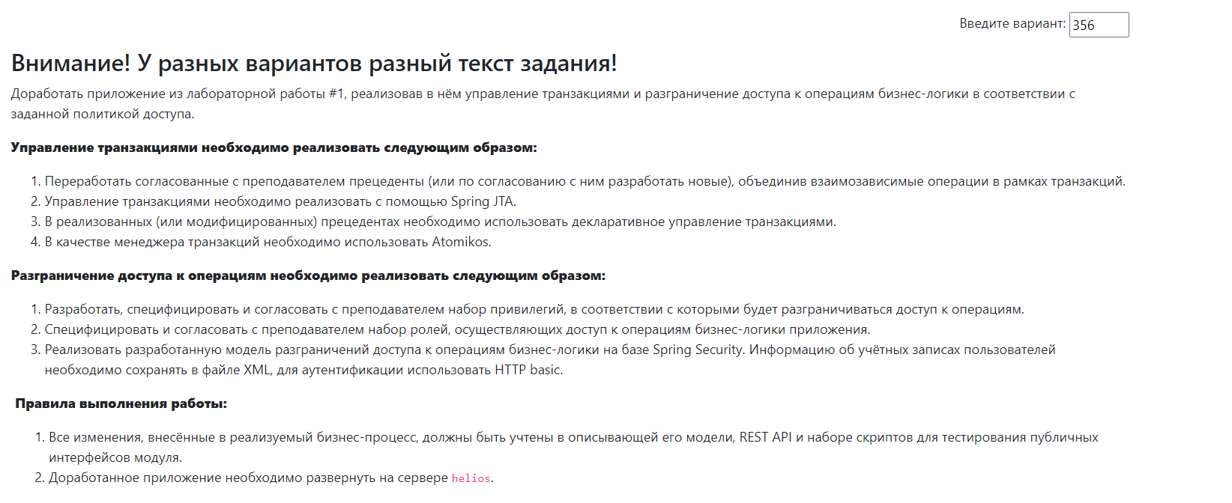

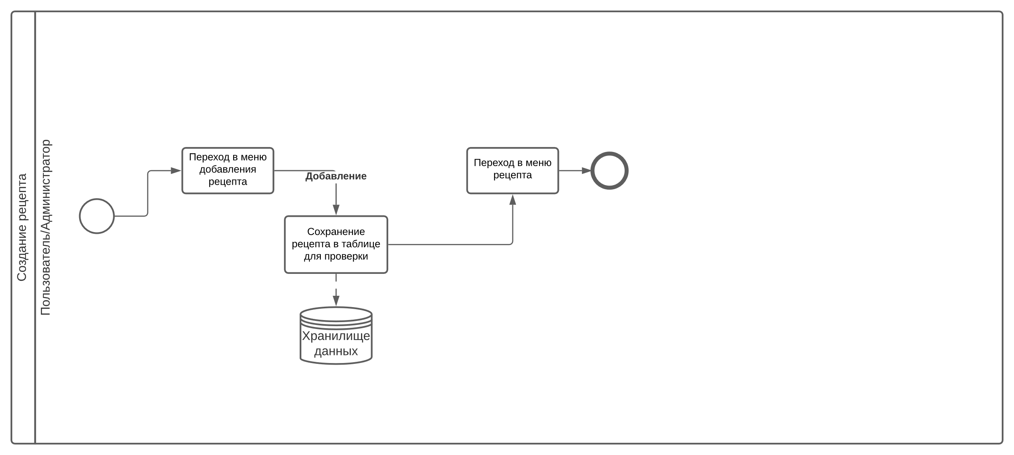**Модель потока управления для автоматизируемого бизнес-процесса.**

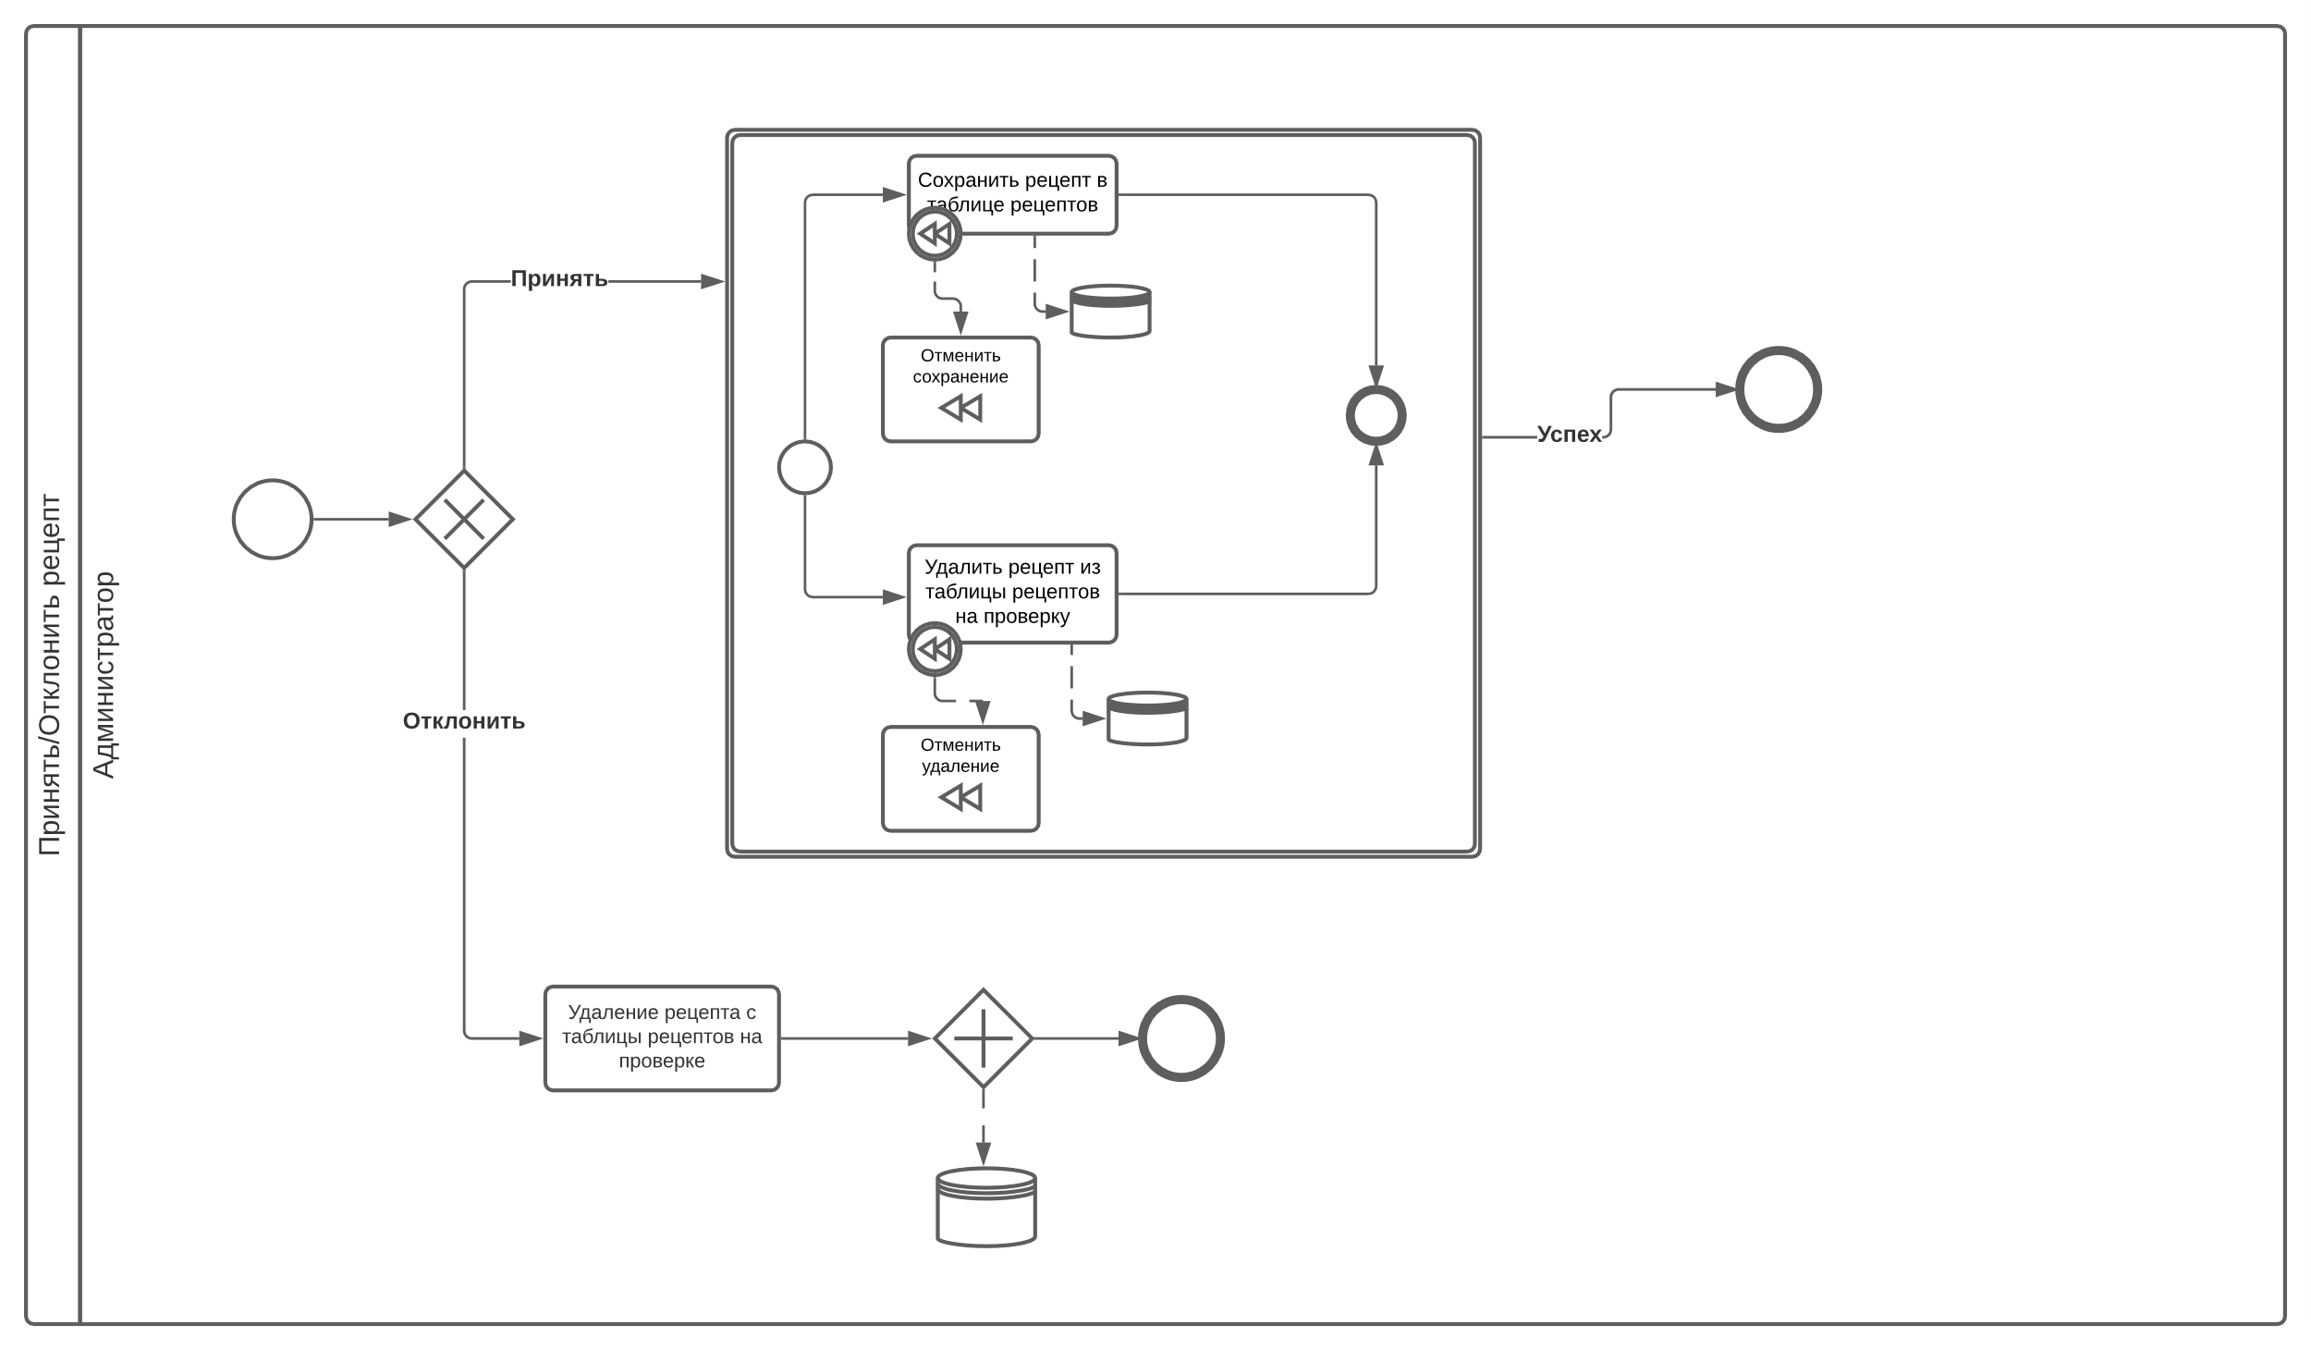

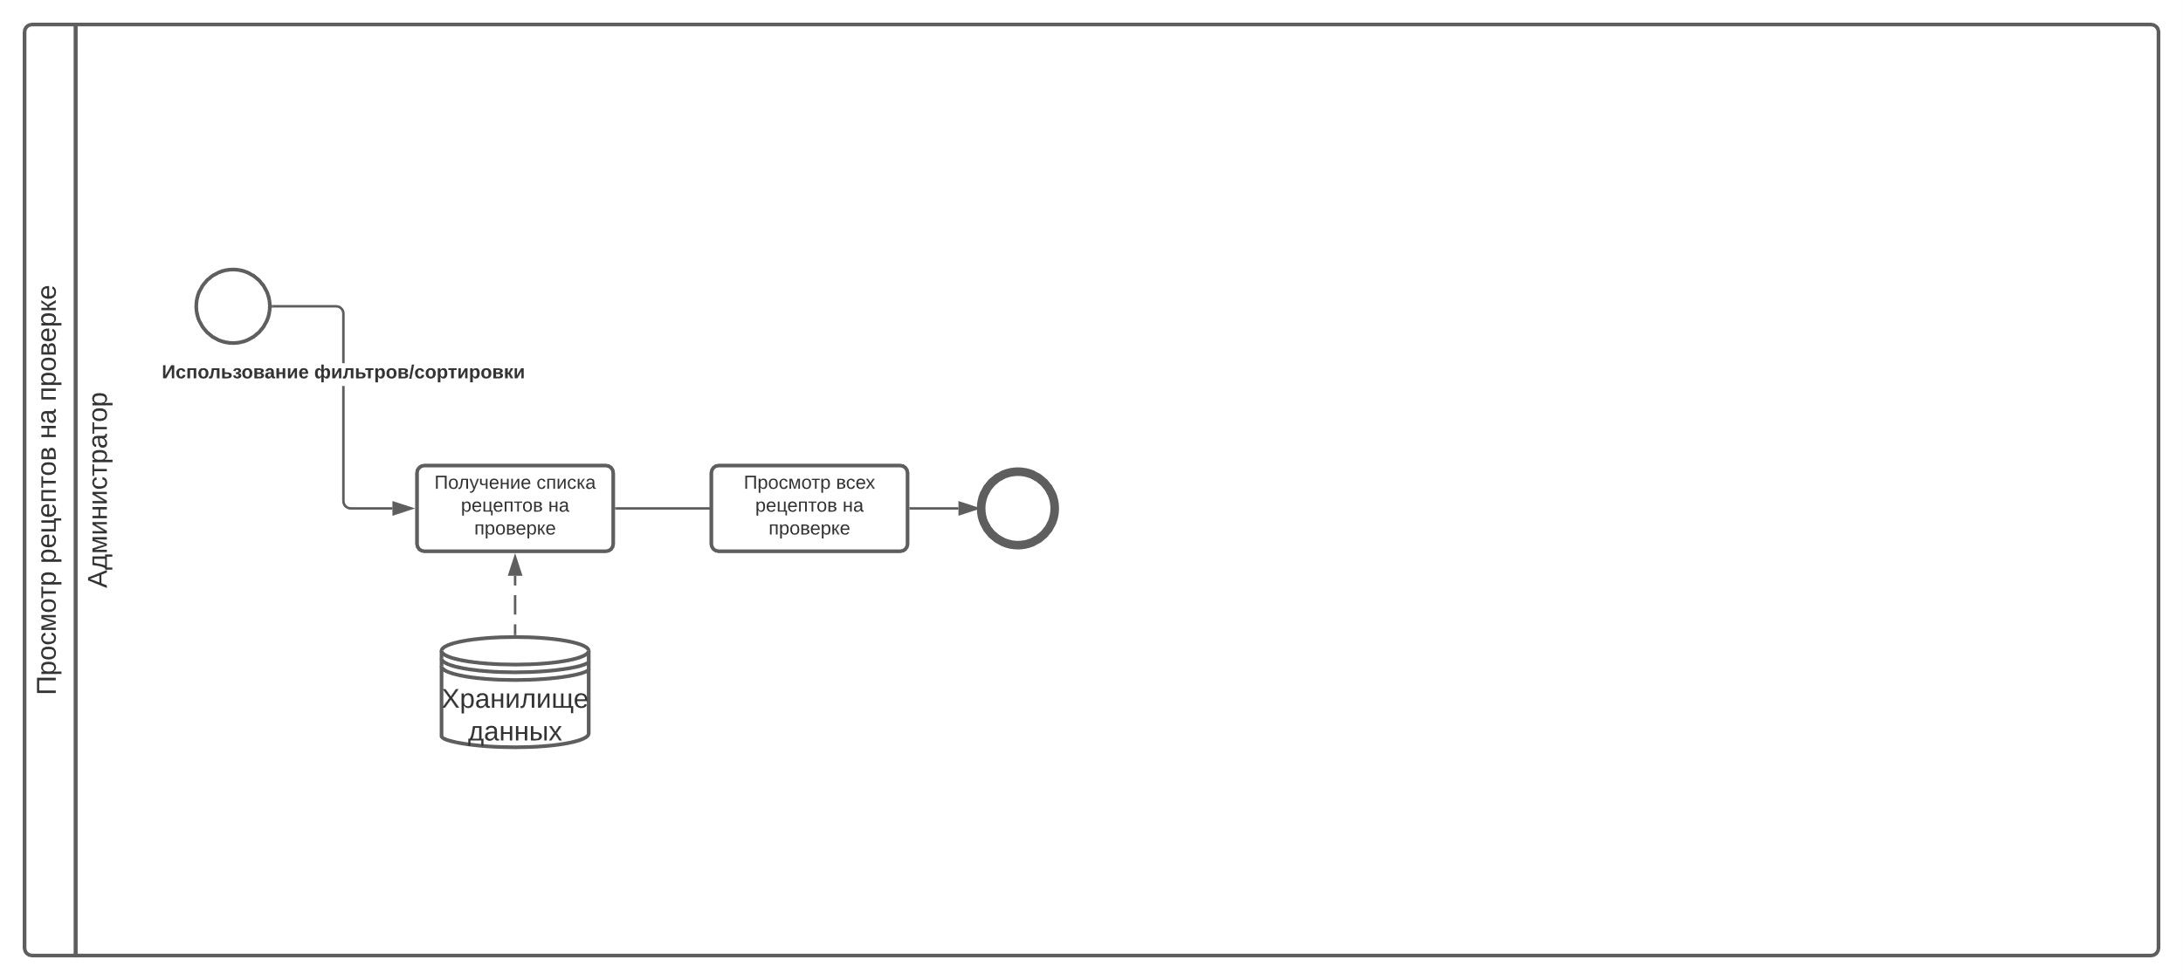

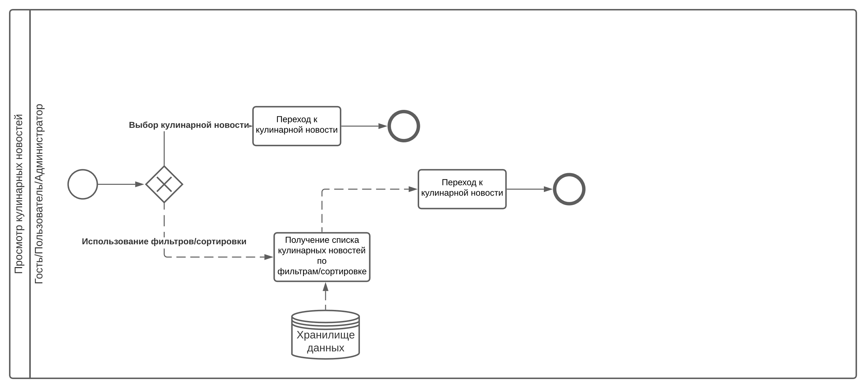

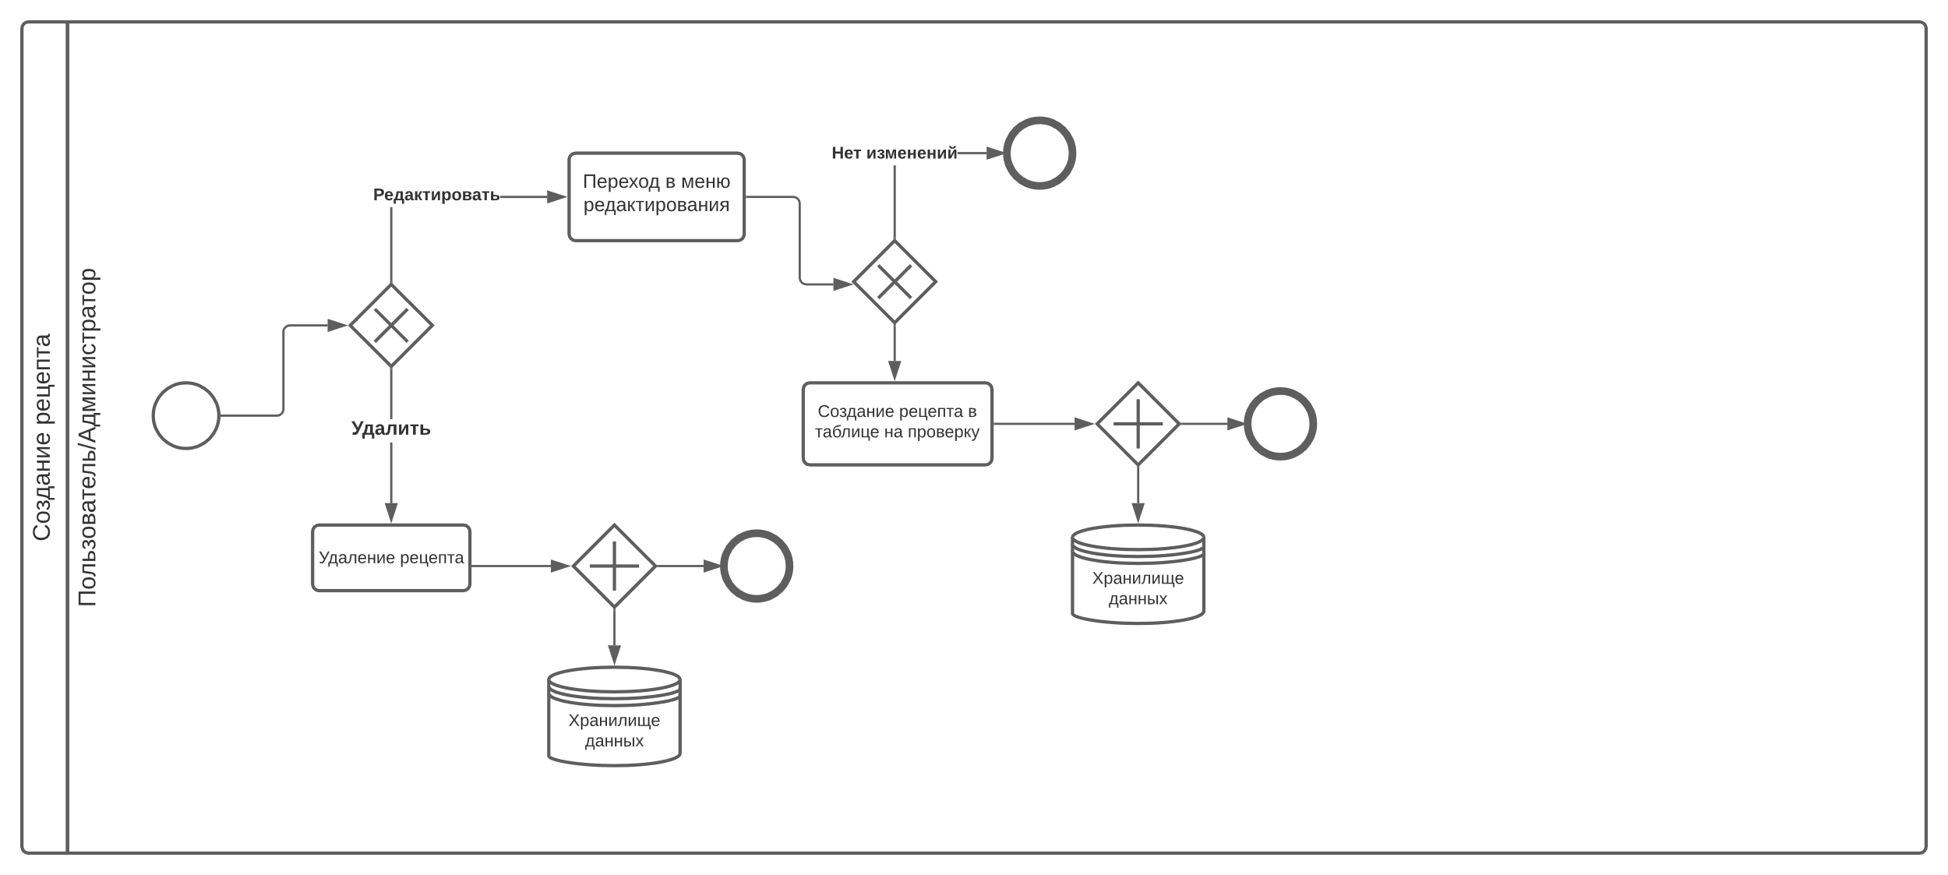

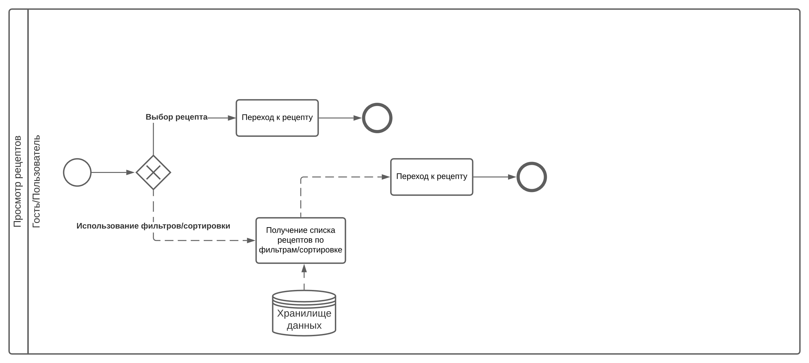

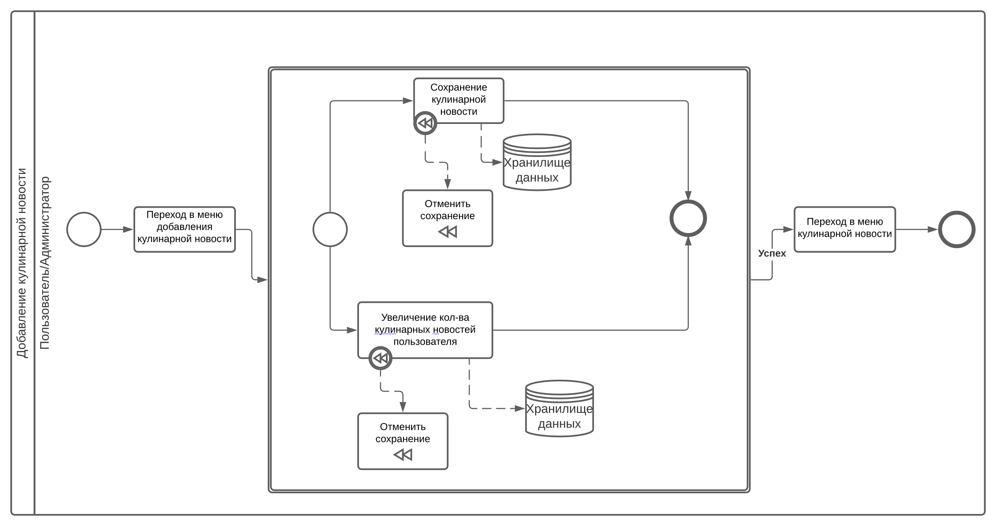

**Спецификация пользовательских привилегий и ролей, реализованных в приложении.**

User:

1. Регистрация и вход в аккаунт
2. Создание, удаление, обновление рецептов
3. Создание новостей
4. Просмотр рецептов и новостей

Admin:

1. Все возможности USER
2. Принятие или отклонение рецептов
3. Добавление новых ингредиентов, вкусов, кухонь в базу данных сайта
4. Создание других админов

**UML-диаграммы классов и пакетов разработанного приложения.**

<https://github.com/damir2407/Business-Logic-of-Programming-Systems-Lab2/blob/main/blps_lab1.png>

**Спецификация REST API для всех публичных интерфейсов разработанного приложения.**

<https://github.com/damir2407/Business-Logic-of-Programming-Systems-Lab2/blob/main/BLPS.postman_collection.json>

**Исходный код системы или ссылка на репозиторий с исходным кодом.**

<https://github.com/damir2407/Business-Logic-of-Programming-Systems-Lab2>

**Вывод**

В данной лабораторной работе мы подробнее ознакомились с механизмом работы транзакций и применили их для нашего конкретного случая. Помимо этого в процессе выполнения данной лабораторной работы были разработаны REST API, а также была выполнена непосредственно реализация самого бизнес-процесса с помощью языка Java.